Idioma e uso do idioma

Por Yoshihisa Kashima

Universidade de Melbourne

Os humanos têm a capacidade de usar uma linguagem complexa, muito mais do que qualquer outra espécie na Terra. Cooperamos uns com os outros para usar a linguagem para comunicação; a linguagem é freqüentemente usada para se comunicar e até mesmo construir e manter nosso mundo social. O uso da linguagem e a sociabilidade humana são partes inseparáveis ​​do Homo sapiens como espécie biológica.

objetivos de aprendizado
- Defina os termos básicos usados ​​para descrever o uso da linguagem.
- Descreva o processo pelo qual as pessoas podem compartilhar novas informações usando a linguagem.
- Caracterizar o conteúdo típico da conversa e suas implicações sociais.
- Caracterize as consequências psicológicas do uso da linguagem e dê um exemplo.

Introdução
Imagine dois homens de 30 e poucos anos, Adam e Ben, andando pelo corredor. A julgar pelas roupas, eles são jovens empresários, fazendo uma pausa no trabalho. Eles então têm essa troca.
Adam: “Sabe, Gary comprou um anel.”
Ben: "Ah, é? Para Mary, não é?" (Adão assente.)
Se você está assistindo a esta cena e ouvindo a conversa deles, o que você pode adivinhar disso? Em primeiro lugar, você deve imaginar que Gary comprou um anel para Mary, quem quer que sejam Gary e Mary. Talvez você deduza que Gary vai se casar com Mary. O que mais você pode adivinhar? Talvez Adam e Ben sejam colegas bastante próximos e ambos conheçam Gary e Mary razoavelmente bem. Em outras palavras, você pode adivinhar as relações sociais que cercam as pessoas que estão participando da conversa e as pessoas de quem estão falando.
A linguagem é uma ferramenta essencial que nos permite viver o tipo de vida que levamos. Grande parte da civilização humana contemporânea não teria sido possível sem ela. [Imagem: Marc Wathieu, https://goo.gl/jNSzTC, CC BY-NC 2.0, https://goo.gl/VnKlK8]
A linguagem é usada em nossa vida cotidiana. Se a psicologia é uma ciência do comportamento, a investigação científica do uso da linguagemdeve ser um dos tópicos mais centrais - isso ocorre porque o uso da linguagem é onipresente. Todo grupo humano tem uma linguagem; bebês humanos (exceto aqueles que têm deficiências infelizes) aprendem pelo menos um idioma sem ser ensinado explicitamente. Mesmo quando crianças que não têm muita linguagem para começar são reunidas, elas podem começar a desenvolver e usar sua própria linguagem. Há pelo menos um exemplo conhecido em que crianças que tinham pouca linguagem foram reunidas e desenvolveram sua própria linguagem espontaneamente com o mínimo de contribuição dos adultos. Na Nicarágua, na década de 1980, crianças surdas criadas separadamente em vários locais foram reunidas em escolas pela primeira vez. Os professores tentaram ensiná-los espanhol com pouco sucesso. No entanto, começaram a perceber que as crianças usavam as mãos e os gestos, aparentemente para se comunicarem uns com os outros. Linguistas foram trazidos para descobrir o que estava acontecendo - descobriu-se que as crianças desenvolveram sua própria linguagem de sinais sozinhas. Esse foi o nascimento de uma nova língua, a Língua de Sinais da Nicarágua (Kegl, Senghas, & Coppola, 1999 ). A linguagem é onipresente e nós, humanos, nascemos para usá-la.

Como usamos a linguagem?
Se a linguagem é tão onipresente, como realmente a usamos? Certamente, alguns de nós a usamos para escrever diários e poesias, mas a forma primária de uso da linguagem é interpessoal. É assim que aprendemos a linguagem e é assim que a usamos. Assim como Adam e Ben, trocamos palavras e declarações para nos comunicarmos. Vamos considerar o caso mais simples de duas pessoas, Adam e Ben, conversando entre si. De acordo com Clark ( 1996 ), para que possam conduzir uma conversa, eles devem manter o controle de um terreno comum. O terreno comum é um conjunto de conhecimento que o falante e o ouvinte compartilham e eles pensam, assumem ou assumem que compartilham. Então, quando Adam diz: “Gary comprou um anel”, ele assume que Ben sabe o significado das palavras que está usando, quem é Gary e o que significa comprar um anel. Quando Ben diz: "Para Mary, não é?" ele assume que Adam sabe o significado dessas palavras, quem é Mary e o que significa comprar um anel para alguém. Tudo isso faz parte de seu terreno comum.
O "terreno comum" em uma conversa ajuda as pessoas a coordenar o uso da linguagem. E à medida que as conversas progridem, o terreno comum muda e muda à medida que os participantes adicionam novas informações e cooperam para ajudar uns aos outros a entender. [Imagem: Converse College, https://goo.gl/UhbMQH, CC BY-NC 2.0, https://goo.gl/VnKlK8]
Observe que, quando Adam apresenta as informações sobre a compra de um anel por Gary, Ben responde apresentando sua inferência sobre quem pode ser o destinatário do anel, ou seja, Mary. Em termos de conversação, o enunciado de Ben atua como evidência de sua compreensão do enunciado de Adam – “Sim, eu entendi que Gary comprou um anel” – e o aceno de cabeça de Adam atua como evidência de que ele agora também entendeu o que Ben disse – “Sim, eu entendi que você entendeu que Gary comprou um anel para Mary. Esta nova informação é agora adicionada ao terreno comum inicial. Assim, o par de declarações de Adam e Ben (chamado de par de adjacência) junto com o aceno de cabeça afirmativo de Adam completam conjuntamente uma proposição, “Gary comprou um anel para Mary”, e adiciona esta informação ao seu terreno comum. Dessa forma, o terreno comum muda conforme conversamos, coletando novas informações com as quais concordamos e temos evidências que compartilhamos. Ela evolui à medida que as pessoas se revezam para assumir os papéis de falante e ouvinte e se envolvem ativamente na troca de significados.
O terreno comum ajuda as pessoas a coordenar o uso da linguagem. Por exemplo, quando um falante diz algo a um ouvinte, ele ou ela leva em consideração seu terreno comum, isto é, o que o falante pensa que o ouvinte sabe. Adam disse o que disse porque sabia que Ben saberia quem era Gary. Ele teria dito “Um amigo meu vai se casar” para outro colega que não conhecia Gary. Isso é chamado de design de audiência ( Fussell & Krauss, 1992); os falantes projetam seus enunciados para seu público levando em consideração o conhecimento do público. Se seu público é visto como conhecedor de um objeto (como Ben sobre Gary), eles tendem a usar um rótulo breve do objeto (ou seja, Gary); para um público com menos conhecimento, eles usam palavras mais descritivas (por exemplo, “um amigo meu”) para ajudar o público a entender suas declarações (Caixa 1).
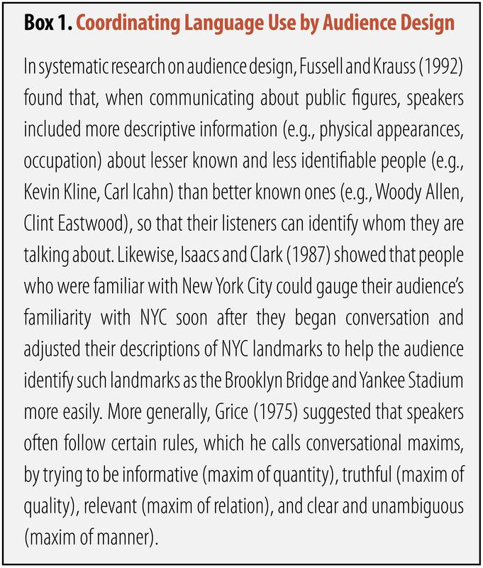
Portanto, o uso da linguagem é uma atividade cooperativa, mas como coordenamos nosso uso da linguagem em um ambiente de conversação? Para ter certeza, temos uma conversa em pequenos grupos. O número de pessoas envolvidas em uma conversa ao mesmo tempo raramente é superior a quatro. Por algumas contagens (por exemplo, Dunbar, Duncan, & Nettle, 1995 ; James, 1953), mais de 90% das conversas acontecem em um grupo de quatro pessoas ou menos. Certamente, coordenar uma conversa entre quatro não é tão difícil quanto coordenar uma conversa entre 10. Mas, mesmo entre apenas quatro pessoas, se você pensar bem, a conversa cotidiana é uma conquista quase milagrosa. Normalmente, conversamos trocando rapidamente palavras e declarações em tempo real em um ambiente barulhento. Pense na sua conversa em casa pela manhã, em um ponto de ônibus, em um shopping. Como podemos manter o controle de nosso terreno comum em tais circunstâncias?
Pickering e Garrod ( 2004 ) argumentam que alcançamos nossa coordenação conversacional em virtude de nossa capacidade de alinhar interativamente as ações uns dos outros em diferentes níveis de uso da linguagem: léxico (ou seja, palavras e expressões), sintaxe (ou seja, regras gramaticais para organizar palavras e expressões juntas), bem como velocidade de fala e sotaque. Por exemplo, quando uma pessoa usa uma determinada expressão para se referir a um objeto em uma conversa, outras pessoas tendem a usar a mesma expressão (por exemplo, Clark & ​​Wilkes-Gibbs, 1986). Além disso, se alguém disser “o vaqueiro ofereceu uma banana ao ladrão”, em vez de “o vaqueiro ofereceu uma banana ao ladrão”, é mais provável que outros usem a mesma estrutura sintática (por exemplo, “a menina deu um livro ao menino ” em vez de “a menina deu um livro ao menino”), mesmo que palavras diferentes estejam envolvidas ( Branigan, Pickering & Cleland, 2000 ). Finalmente, as pessoas em uma conversa tendem a exibir sotaques e ritmos de fala semelhantes e são frequentemente associadas à identidade social das pessoas ( Giles, Coupland & Coupland, 1991 ). Portanto, se você já morou em lugares diferentes onde as pessoas têm sotaques um pouco diferentes (por exemplo, Estados Unidos e Reino Unido), deve ter notado que fala com americanos com sotaque americano, mas fala com britânicos com sotaque britânico.
Pickering e Garrod ( 2004 ) sugerem que esses alinhamentos interpessoais em diferentes níveis de uso da linguagem podem ativar modelos de situação semelhantes nas mentes daqueles que estão envolvidos em uma conversa. Os modelos de situação são representações sobre o tópico de uma conversa. Então, se você está falando sobre Gary e Mary com seus amigos, você pode ter um modelo de situação de Gary dando um anel para Mary em sua mente. A teoria de Pickering e Garrod é que, conforme você descreve essa situação usando a linguagem, outras pessoas na conversa começam a usar palavras e gramática semelhantes, e muitos outros aspectos do uso da linguagem convergem. À medida que todos vocês fazem isso, modelos de situações semelhantes começam a ser construídos na mente de todos por meio do mecanismo conhecido como priming .. Priming ocorre quando seu pensamento sobre um conceito (por exemplo, “anel”) o lembra de outros conceitos relacionados (por exemplo, “casamento”, “cerimônia de casamento”). Portanto, se todos na conversa souberem sobre Gary, Mary e o curso normal dos eventos associados a um anel — noivado, casamento, etc. — todos provavelmente construirão um modelo de situação compartilhada sobre Gary e Mary. Assim, fazendo uso de nossa habilidade interpessoal altamente desenvolvida para imitar (isto é, executar a mesma ação que outra pessoa) e capacidade cognitiva para inferir (isto é, uma ideia levando a outras ideias), nós humanos coordenamos nosso terreno comum, compartilhamos modelos de situação, e comunicar uns com os outros.

Sobre o que falamos?
Estudos mostram que as pessoas adoram fofocar. Ao fofocar, os humanos podem se comunicar e compartilhar suas representações sobre seu mundo social – quem são seus amigos e inimigos, qual é a coisa certa a fazer em quais circunstâncias e assim por diante. [Imagem: aqua.mech, https://goo.gl/Q7Ap4b, CC BY 2.0, https://goo.gl/T4qgSp]
O que os humanos estão fazendo quando estamos conversando? Certamente, podemos nos comunicar sobre coisas mundanas, como o que comer no jantar, mas também coisas mais complexas e abstratas, como o significado da vida e da morte, liberdade, igualdade e fraternidade e muitos outros pensamentos filosóficos. Bem, quando conversas que ocorrem naturalmente foram realmente observadas ( Dunbar, Marriott e Duncan, 1997 ), impressionantes 60% a 70% das conversas cotidianas, tanto para homens quanto para mulheres, acabaram sendo fofocas - as pessoas falam sobre si mesmas e sobre outras pessoas. eles sabem. Assim como Adam e Ben, na maioria das vezes, as pessoas usam a linguagem para se comunicar sobre seu mundo social.
A fofoca pode soar trivial e parecer menosprezar nossa nobre capacidade de linguagem - certamente uma das habilidades humanas mais notáveis ​​de todas as que nos distinguem de outros animais. Ao contrário , alguns argumentaram que a fofoca – atividades para pensar e comunicar sobre nosso mundo social – é um dos usos mais críticos para os quais a linguagem foi colocada. Dunbar ( 1996) conjeturaram que fofocar é o equivalente humano de aliciamento, macacos e primatas atendendo e cuidando uns dos outros limpando os pelos uns dos outros. Ele argumenta que é um ato de socialização, sinalizando a importância do parceiro. Além disso, ao fofocar, os humanos podem se comunicar e compartilhar suas representações sobre seu mundo social – quem são seus amigos e inimigos, qual é a coisa certa a fazer em quais circunstâncias e assim por diante. Ao fazer isso, eles podem regular seu mundo social - fazendo mais amigos e ampliando seu próprio grupo (muitas vezes chamado de ingroup , o grupo ao qual pertence) contra outros grupos ( outgroups) que são mais prováveis ​​de serem seus inimigos. Dunbar argumentou que são esses efeitos sociais que deram aos humanos uma vantagem evolutiva e cérebros maiores, que, por sua vez, ajudam os humanos a ter pensamentos mais complexos e abstratos e, mais importante, a manter grupos internos maiores. Dunbar ( 1993 ) estimou uma equação que prevê o tamanho médio do grupo de gêneros de primatas não humanos a partir do tamanho médio do neocórtex (a parte do cérebro que suporta a cognição de ordem superior). De acordo com sua hipótese do cérebro social, Dunbar mostrou que os gêneros de primatas que têm cérebros maiores tendem a viver em grupos maiores. Além disso, usando a mesma equação, ele foi capaz de estimar o tamanho do grupo que o cérebro humano pode suportar, que acabou sendo cerca de 150 – aproximadamente o tamanho das comunidades modernas de caçadores-coletores. O argumento de Dunbar é que a linguagem, o cérebro e a vida em grupo humano evoluíram juntos — a linguagem e a sociabilidade humana são inseparáveis.
A hipótese de Dunbar é controversa. No entanto, esteja ele certo ou não, nosso uso cotidiano da linguagem muitas vezes acaba mantendo a estrutura existente das relações intergrupais. O uso da linguagem pode ter implicações em como construímos nosso mundo social. Por um lado, existem pistas sutis que as pessoas usam para transmitir até que ponto a ação de alguém é apenas um caso especial em um contexto particular ou um padrão que ocorre em muitos contextos e mais como um traço de caráter da pessoa. De acordo com Semin e Fiedler ( 1988), a ação de alguém pode ser descrita por um verbo de ação que descreve uma ação concreta (por exemplo, ele corre), um verbo de estado que descreve o estado psicológico do ator (por exemplo, ele gosta de correr), um adjetivo que descreve a personalidade do ator (por exemplo, ele é atlético) ou um substantivo que descreve o papel do ator (por exemplo, ele é um atleta). Dependendo se um verbo ou um adjetivo (ou substantivo) é usado, os falantes podem transmitir a permanência e a estabilidade da tendência de um ator para agir de uma certa maneira - os verbos transmitem particularidade, enquanto os adjetivos transmitem permanência. Curiosamente, as pessoas tendem a descrever ações positivas de seus membros do endogrupo usando adjetivos (por exemplo, ele é generoso) em vez de verbos (por exemplo, ele deu um troco a um homem cego), e ações negativas de membros do grupo externo usando adjetivos (por exemplo, ele é cruel). ) em vez de verbos (por exemplo, ele chutou um cachorro).1989 ) chamou isso de viés linguístico intergrupal , que pode produzir e reproduzir a representação das relações intergrupais pintando um quadro que favorece o endogrupo. Ou seja, os membros do grupo são tipicamente bons e, se fizerem algo ruim, isso é mais uma exceção em circunstâncias especiais; em contraste, os membros do grupo externo são tipicamente ruins e, se fizerem algo de bom, isso é mais uma exceção.
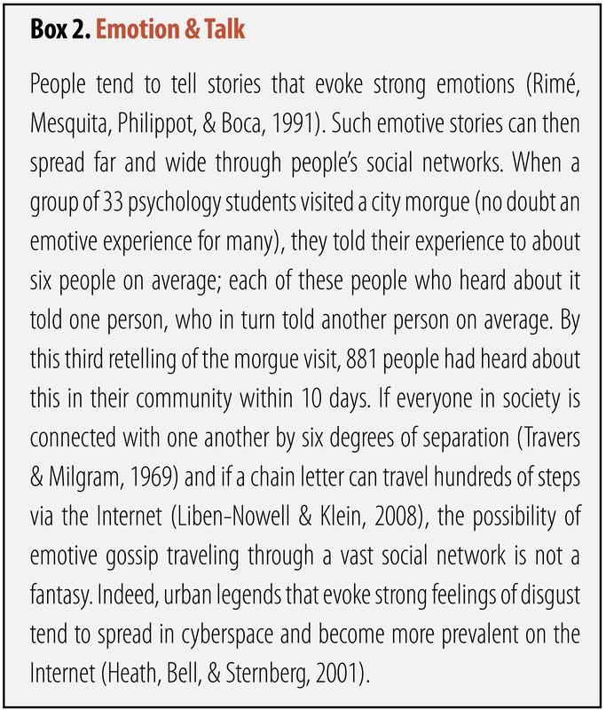
Além disso, quando as pessoas trocam suas fofocas, elas podem se espalhar por redes sociais mais amplas . Se a fofoca é transmitida de uma pessoa para outra, a segunda pessoa pode transmiti-la a uma terceira pessoa, que por sua vez a transmite a uma quarta, e assim por diante através de uma cadeia de comunicação. Isso geralmente acontece com histórias emotivas (Caixa 2). Se a fofoca for transmitida e espalhada repetidamente, ela pode atingir um grande número de pessoas. Quando as histórias viajam pelas cadeias de comunicação, elas tendem a se tornar convencionalizadas ( Bartlett, 1932). Um conto nativo americano da “Guerra dos Fantasmas” relata o encontro de um guerreiro com fantasmas viajando em canoas e seu envolvimento com sua batalha fantasmagórica. Ele é atingido por uma flecha, mas não morre, voltando para casa para contar a história. Após sua narração, porém, ele fica imóvel, uma coisa preta sai de sua boca e ele acaba morrendo. Quando foi contado a um estudante na Inglaterra na década de 1920 e recontado de memória para outra pessoa, que, por sua vez, recontou para outro e assim sucessivamente em uma cadeia de comunicação, o conto mítico tornou-se a história de um jovem guerreiro indo para uma campo de batalha, em que as canoas se transformavam em barcos, e a coisa preta que saía de sua boca se tornava simplesmente seu espírito ( Bartlett, 1932). Em outras palavras, a informação transmitida várias vezes foi transformada em algo facilmente compreendido por muitos, ou seja, a informação foi assimilada no terreno comum compartilhado pela maioria das pessoas na comunidade linguística. Mais recentemente, Kashima ( 2000) conduziu um experimento semelhante usando uma história que continha uma sequência de eventos que descrevia a interação de um jovem casal que incluía ações estereotipadas e contra-estereotipadas (por exemplo, um homem assistindo esportes na TV no domingo versus um homem aspirando a casa). Após a recontagem dessa história, muitas das informações contra-estereotipadas foram descartadas e as informações estereotipadas provavelmente foram retidas. Como os estereótipos fazem parte do terreno comum compartilhado pela comunidade, essa descoberta também sugere que recontagens de conversas provavelmente reproduzem conteúdo convencional.

Consequências psicológicas do uso da linguagem
Quais são as consequências psicológicas do uso da linguagem? Quando as pessoas usam a linguagem para descrever uma experiência, seus pensamentos e sentimentos são profundamente moldados pela representação linguística que produziram, e não pela experiência original per se ( Holtgraves & Kashima, 2008 ). Por exemplo, Halberstadt ( 2003 ) mostrou uma foto de uma pessoa exibindo uma emoção ambígua e examinou como as pessoas avaliaram a emoção exibida. Quando as pessoas explicavam verbalmente por que a pessoa-alvo estava expressando uma emoção específica, elas tendiam a se lembrar da pessoa como sentindo aquela emoção mais intensamente do que quando simplesmente rotularam a emoção.
Ao verbalizar nossas próprias experiências emocionais - como em uma conversa com um amigo próximo - podemos melhorar nosso bem-estar psicológico. [Imagem: Drew Herron, https://goo.gl/lKMAv1, CC BY-NC-SA 2.0, https://goo.gl/Toc0ZF]
Assim, construir uma representação linguística da emoção de outra pessoa aparentemente enviesou a memória do falante sobre a emoção dessa pessoa. Além disso, rotular linguisticamente a própria experiência emocional parece alterar os processos neurais do falante. Quando as pessoas rotularam linguisticamente imagens negativas, a amígdala – uma estrutura cerebral que está criticamente envolvida no processamento de emoções negativas, como o medo – foi menos ativada do que quando não tiveram a chance de rotulá-las ( Lieberman et al., 2007 ) . Potencialmente devido a esses efeitos da verbalização de experiências emocionais, as reconstruções linguísticas de eventos negativos da vida podem ter alguns efeitos terapêuticos naqueles que sofrem com as experiências traumáticas ( Pennebaker & Seagal, 1999 ). Lyubomirsky, Sousa e Dickerhoof (2006 ) descobriu que escrever e falar sobre eventos negativos de vidas passadas melhorou o bem-estar psicológico das pessoas, mas apenas pensar neles piorou. Existem muitos outros exemplos de efeitos do uso da linguagem na memória e na tomada de decisões ( Holtgraves & Kashima, 2008 ).

Além disso, se um determinado tipo de uso da linguagem (prática linguística) ( Holtgraves & Kashima, 2008 ) é repetido por um grande número de pessoas em uma comunidade, pode potencialmente ter um efeito significativo em seus pensamentos e ações. Essa noção é frequentemente chamada de hipótese de Sapir-Whorf ( Sapir, 1921 ; Whorf, 1956; Caixa 3). Por exemplo, se você receber uma descrição de um homem, Steven, como tendo uma experiência de mundo maior do que a média (por exemplo, viajou bastante, experiência de trabalho variada), uma forte orientação familiar e habilidades sociais bem desenvolvidas, como você descreve Steven? Você acha que consegue se lembrar da personalidade de Steven cinco dias depois? Provavelmente será difícil. Mas se você sabe chinês e está lendo sobre Steven em chinês, como Hoffman, Lau e Johnson ( 1986 ) mostraram, é provável que você se lembre dele bem. Isso ocorre porque o inglês não tem uma palavra para descrever esse tipo de personalidade, enquanto o chinês tem ( shì gù ). Dessa forma, a linguagem que você usa pode influenciar sua cognição. Em sua forma forte, tem-se argumentado que a linguagem determinapensei, mas isso provavelmente está errado. A linguagem não determina completamente nossos pensamentos - nossos pensamentos são flexíveis demais para isso -, mas o uso habitual da linguagem pode influenciar nosso hábito de pensamento e ação. Por exemplo, algumas práticas linguísticas parecem estar associadas até mesmo a valores culturais e instituições sociais. Pronome drop é o caso em questão. Pronomes como “eu” e “você” são usados ​​para representar o falante e o ouvinte de um discurso em inglês. Em uma frase em inglês, esses pronomes não podem ser descartados se forem usados ​​como sujeito de uma frase. Então, por exemplo, “Fui ao cinema ontem à noite” está bom, mas “Fui ao cinema ontem à noite” não está no inglês padrão. No entanto, em outras línguas, como o japonês, os pronomes podem ser, e de fato muitas vezes são, retirados das frases.Kashima & Kashima, 1998 ). Argumentou-se que a referência explícita a “você” e “eu” pode lembrar aos falantes a distinção entre o eu e o outro, e a diferenciação entre os indivíduos. Tal prática linguística pode atuar como um lembrete constante do valor cultural, que, por sua vez, pode encorajar as pessoas a realizar a prática linguística.

Conclusão
A linguagem e o uso da linguagem constituem um ingrediente central da psicologia humana. A linguagem é uma ferramenta essencial que nos permite viver o tipo de vida que levamos. Você pode imaginar um mundo em que máquinas são construídas, fazendas são cultivadas e bens e serviços são transportados para nossa casa sem linguagem? É possível para nós fazer leis e regulamentos, negociar contratos, fazer cumprir acordos e resolver disputas sem falar? Grande parte da civilização humana contemporânea não teria sido possível sem a capacidade humana de desenvolver e usar a linguagem. Como a Torre de Babel, a linguagem pode dividir a humanidade e, ainda assim, o cerne da humanidade inclui a habilidade inata para o uso da linguagem. Se podemos usá-lo com sabedoria é uma tarefa diante de nós neste mundo globalizado.

Questões de discussão
- Em que sentido o uso da linguagem é inato e aprendido?
- A linguagem é uma ferramenta para o pensamento ou uma ferramenta para a comunicação?
- Que tipo de consequências não intencionais o uso da linguagem pode trazer aos seus processos psicológicos?

